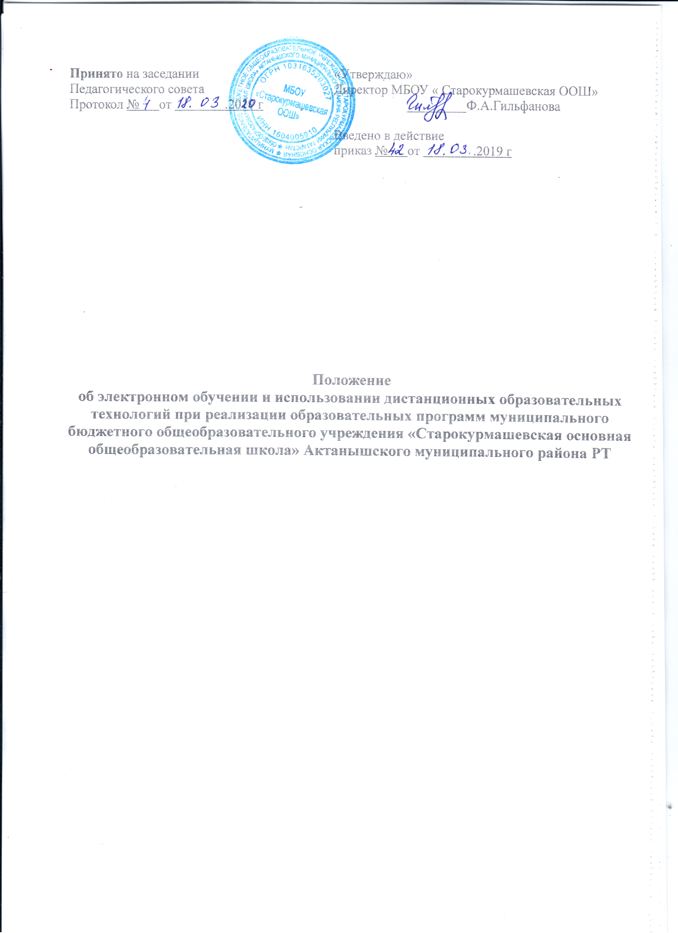

1.Общие положения
1.1. Настоящее (далее – Положение) разработано:
− в соответствии с Федеральным законом от 29.12.2012 № 273-ФЗ «Об образовании в Российской Федерации» (далее – Федеральный закон № 273-ФЗ);
− Федеральным законом от 27.07.2006 № 152-ФЗ «О персональных данных»;
− приказом Минобрнауки от 23.08.2017 № 816 «Об утверждении Порядка применения организациями, осуществляющими образовательную деятельность, электронного обучения, дистанционных образовательных технологий при реализации образовательных программ»;
− Федеральным государственным образовательным стандартом начального общего образования, утвержденным приказом Минобрнауки от 06.10.2009 № 373;
− Федеральным государственным образовательным стандартом основного общего образования, утвержденным приказом Минобрнауки от 17.12.2010 № 1897;
− Федеральным государственным образовательным стандартом среднего общего образования, утвержденным приказом Минобрнауки от 17.05.2012 № 413;
− СанПиН 2.2.2/2.4.1340-03;
− СанПиН 2.4.2.2821-10;
− уставом и локальными нормативными актами муниципального бюджетного общеобразовательного учреждения «Старокурмашевская ООШ» Актанышского муниципального района РТ (далее – Школа).
1.2. Электронное обучение и дистанционные образовательные технологии применяются в целях:
− предоставления обучающимся возможности осваивать образовательные программы независимо от местонахождения и времени;
− повышения качества обучения путем сочетания традиционных технологий обучения и электронного обучения и дистанционных образовательных технологий;
− увеличения контингента обучающихся по образовательным программам, реализуемым с применением электронного обучения и дистанционных образовательных технологий.
1.3. В настоящем Положении используются термины:
Электронное обучение – организация образовательной деятельности с применением содержащейся в базах данных и используемой при реализации образовательных программ информации и обеспечивающих ее обработку информационных технологий, технических средств, а также информационно-телекоммуникационных сетей, обеспечивающих передачу по линиям связи указанной информации, взаимодействие обучающихся и педагогических работников.
Дистанционные образовательные технологии – образовательные технологии, реализуемые в основном с применением информационно-телекоммуникационных сетей при опосредованном (на расстоянии) взаимодействии обучающихся и педагогических работников.
1.4. Местом осуществления образовательной деятельности при реализации образовательных программ с применением электронного обучения, дистанционных образовательных технологий является место нахождения Школы независимо от места нахождения обучающихся.

В соответствии со статьей 13 Федерального закона от 29 декабря 2012 г.№ 273-ФЗ «Об образовании в Российской Федерации» (далее –Федеральный закон) при реализации образовательных программ используются различные образовательные технологии, в том числе дистанционные образовательные технологии, электронное обучение.
Статьей 16 Федерального закона определено, что организации, осуществляющие образовательную деятельность, вправе применять электронное обучение, дистанционные образовательные технологии при реализации образовательных программ в порядке, установленном федеральным органом исполнительной власти, осуществляющим функции по выработке государственной политики и нормативно-правовому регулированию в сфере образования.
Приказом Министерства образования и науки Российской Федерации от 23 августа 2017 г. № 816 утвержден Порядок применения организациями, осуществляющими образовательную деятельность, электронного обучения, дистанционных образовательных технологий при реализации образовательных программ (далее – Порядок).
В соответствии с Порядком организации, осуществляющие образовательную деятельность (далее – организации), реализуют образовательные программы или их части с применением электронного обучения, дистанционных образовательных технологий в предусмотренных Федеральным законом формах обучения или при их сочетании, при проведении учебных занятий, практик, текущего контроля успеваемости, промежуточной, итоговой и (или) государственной итоговой аттестации обучающихся.
Организации доводят до участников образовательных отношений информацию о реализации образовательных программ или их частей с применением электронного обучения, дистанционных образовательных технологий, обеспечивающую возможность их правильного выбора.
При реализации образовательных программ или их частей с применением электронного обучения, дистанционных образовательных технологий:
организации обеспечивают соответствующий применяемым технологиям уровень подготовки педагогических, научных, учебно-вспомогательных, административно-хозяйственных работников организации;
организации самостоятельно определяют порядок оказания учебно-методической помощи обучающимся, в том числе в форме индивидуальных консультаций, оказываемых дистанционно с использованием информационных и телекоммуникационных технологий;
организации самостоятельно определяют соотношение объема занятий, проводимых путем непосредственного взаимодействия педагогического работника с обучающимся, в том числе с применением электронного обучения, дистанционных образовательных технологий;
допускается отсутствие учебных занятий, проводимых путем непосредственного взаимодействия педагогического работника с обучающимся в аудитории.
При реализации образовательных программ или их частей с применением исключительно электронного обучения, дистанционных образовательных технологий организация самостоятельно и (или) с использованием ресурсов иных организаций:
создает условия для функционирования электронной информационно- образовательной среды, обеспечивающей освоение обучающимися образовательных программ или их частей в полном объёме независимо от места нахождения обучающихся.
Организации вправе осуществлять реализацию образовательных программ или их частей с применением исключительно электронного обучения, дистанционных образовательных технологий, организуя учебные занятия в виде онлайн-курсов, обеспечивающих для обучающихся независимо от их места нахождения и организации, в которой они осваивают образовательную программу, достижение и оценку результатов обучения путём организации образовательной деятельности в электронной информационно-образовательной среде, к которой предоставляется открытый доступ через информационно-телекоммуникационную сеть «Интернет».
При реализации образовательных программ или их частей с применением электронного обучения, дистанционных образовательных технологий организации ведут учёт и осуществляют хранение результатов образовательного процесса и внутренний документооборот на бумажном носителе и/или в электронно-цифровой форме в соответствии с требованиями действующего законодательства.
Обращаем внимание на то, что в соответствии со статьей 28 Федерального закона организация несет ответственность в установленном законодательством Российской Федерации порядке за невыполнение или ненадлежащее выполнение функций, отнесенных к ее компетенции, за реализацию не в полном объеме образовательных программ в соответствии с учебным планом, качество образования своих выпускников, а также за жизнь и здоровье обучающихся, работников образовательной организации.

2. Об организации образовательного процесса с применением электронного обучения, дистанционных образовательных технологий

Образовательная организация, реализующая обучение с использованием дистанционных образовательных технологий, создает и развивает информационную среду. Создание и развитие информационной среды в свою очередь отвечает требованиям современного образовательного стандарта, в соответствии с которым весь образовательный процесс должен вестись и фиксироваться в информационной среде.
Администрация общеобразовательной организации.
Осуществляет учет обучающихся, осваивающих образовательную программу непосредственно с применением дистанционных образовательных технологий.
Осуществляет мониторинг необходимого технического обеспечения учителя для организации образовательного процесса с применением дистанционных образовательных технологий (планшет-ноутбук-компьютер, интернет, необходимые приложения). Обеспечивает учителей необходимым оборудованием.
Определяет набор электронных ресурсов, приложений, которые допускаются к использованию в учебном процессе. Определяет ресурсы для организации обучения с использованием дистанционных образовательных технологий по каждой параллели, каждому классу и каждому учебному предмету, при возможности определяет обучающимся одной параллели один набор ресурсов.
Информирует всех участников образовательного процесса о возможных механизмах использования ресурсов для организации обучения с использованием дистанционных образовательных технологий.
Корректирует расписание занятий с учетом возможности проведения уроков, объединяя классы вместе, в целях эффективного использования учительских ресурсов при организации обучения с использованием дистанционных образовательных технологий, а также с целью профилактики перегрузки обучающихся.
Утверждает расписание и график обучения с применением дистанционных образовательных технологий, включая регулярные видео чаты (уроки по скайпу, вебинары и т.д.); контрольные мероприятия (тесты, зачётные работы), график отправки и приёма домашних заданий, часы консультаций.
Закрепляет учебные предметы за днями недели, сгруппировав учебный материал крупными блоками. Например, литература, история и т.д. могут проводится дистанционно один раз в неделю, математика, русский язык, английский язык – два-три раза в неделю.
Разрабатывает положение о промежуточной аттестации обучающихся при организации образовательного процесса с применением дистанционных образовательных технологий.

Классный руководитель.
Осуществляет учет обучающихся, осваивающих образовательную программу непосредственно с применением дистанционных образовательных технологий.
Осуществляет мониторинг необходимого технического обеспечения учащихся для организации образовательного процесса с применением дистанционных образовательных технологий (наличие компьютера-ноутбука-планшета-телефона с выходом в интернет; электронной почты обучающегося и родителей; адрес скайпа либо другого ресурса для видео-взаимодействия).
Осуществляет контроль взаимодействия всех учащихся класса с учителями- предметниками.
Не реже одного раза в два дня (в 5-6 классах чаще) проводит «видео-часы общения» (20-30 минут) с учащимися класса. Определяет (совместно с психологом) тематику внеурочных мероприятий для формирования учебной мотивации обучающихся, поддержки и формирования учебной самостоятельности.
Учитель-предметник.
Определяет набор электронных ресурсов, приложений для организации дистанционной формы обучения по учебному предмету.
Определяет средства коммуникации: почта, чат, электронный журнал; формат проведения видео уроков-вебинар, скайп, zoom и т.д.; периодичность, график проведения оценочных мероприятий и домашнего задания; перечень учебной литературы, дополнительных источников; способы организации обратной связи, рефлексии.
Определяет учебный материал для своего учебного предмета, включая физическую культуру, изобразительное искусство, музыку и т.д. (например, перечни фильмов, спортивных игр и соревнований, разработка тренировок, творческие работы).
Проводит корректировку рабочих программ. Оформляет лист коррекции рабочих программ, предусмотрев три блока: аудиторное обучение (как есть по плану); обучение с применением дистанционных образовательных технологий (крупные блоки); режим консультаций для обучающихся после выздоровления посредством укрупнения блоков учебного материала.
Определяет допустимый объём домашних заданий на неделю-две (либо другой временной интервал, который определяет школа) в дистанционной форме обучения. Домашние задания рекомендовано укрупнить (один-два раза в неделю в зависимости от учебного предмета).
Определяет формат выполнения домашних заданий в виде творческих и проектных работ, организовать групповые работы учащихся класса с дистанционным взаимодействием. Описать подробно технологию: например, как ученики сканируют-фотографируют и присылают на проверку выполненные задания; как подключаются к совместной работе в общем информационном ресурсе и др.
Определяет формат и регулярность информирования родителей (законных представителей) о результатах обучении детей с применением дистанционных образовательных технологий (памятка для информирования родителей (законных представителей).

3. Использование информационных систем обучения для организации образовательного процесса с применением дистанционных образовательных
технологий

Обучение с применением дистанционных образовательных технологий может быть организовано с использованием систем электронного дистанционного обучения.
С помощью систем дистанционного обучения:
- учитель планирует свою педагогическую деятельность: выбирает из имеющихся или создаёт простейшие, нужные для обучающихся, ресурсы и задания;
- администрация школы, методические службы, учителя, обучающиеся и их законные представители своевременно могут получить полную информацию о ходе учебного процесса, промежуточных и итоговых результатах, благодаря автоматическому фиксированию указанных позиций в информационной среде;
- ;обучающиеся выполняют задания (знакомятся, собирают и организуют информацию, создают мультимедиа образовательные продукты, участвуют в форумах и т.д.), обращаются к учителям за помощью;
- учителя выражают свое отношение к работам обучающихся, в виде текстовых или аудио рецензий, модерации форумов, устных онлайн консультаций
- обучающиеся, их законные представители, учителя, получают дополнительные возможности общения внутри школьного социума, выражая свое мнение, выдвигая предложения и инициативы, фиксируя их в информационной среде.
Возможности системы электронного дистанционного обучения непосредственно влияют на эффективность обучения с использованием дистанционных образовательных технологий.
Система дистанционного обучения не обязательно должна быть установлена в образовательной организации, осуществляющей обучение с использованием дистанционных образовательных технологий. Образовательные организации могут использовать доступ к системам дистанционного обучения, предоставляемыми сторонними организациями.
При организации дистанционного обучения рекомендуем использовать следующие электронные образовательные ресурсы:
- в государственной информационной системе Электронный журнал и дневник, а также модуль Факультативы (обучающимся необходимо присоединиться к факультативу учителя);
- Образовательные онлайн-платформы:
- Система электронного образования «Универсариум» https://universarium.org/
- «Российская электронная школа» https://resh.edu.ru/
- «Мобильное Электронное Образование» https://mob-edu.ru/
- Открытая школа 2035 https://2035school.ru/
- Интерактивная образовательная онлайн-платформа «Учи.ру» https://uchi.ru/
- Цифровой образовательный ресурс для школ «Якласс» https://www.yaklass.ru/
- Площадка Образовательного центра «Сириус» (http://edu.sirius.online). С 20.03.2020 открыты и доступны для всех желающих онлайн-курсы «дополнительные главы геометрии» для 7, 8 и 9 классов. На той же платформе в течение ближайших двух недель также откроются курсы по физике, информатике и лингвистике
- Образовательная платформа «Лицей» Ростелеком http://lc.rt.ru.

